UBND HUYỆN GIA LÂM  TRƯỜNG TIỂU HỌC .................  Họ và tên: ...........................................  Lớp: 1....... |  |  | BÀI KIỂM TRA CUỐI HỌC KÌ I  Môn: TOÁN - Lớp 1  Năm học: 2024 – 2025  Thời gian: 35 phút  (Không kể thời gian phát đề)
 | Điểm | Nhận xét của giáo viên |  | GV chấm kí
Bài 1: ? ĐỀ CHẴN
SốSô?
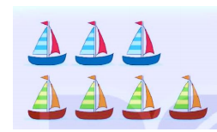 | 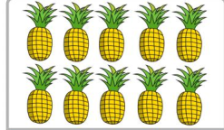 |  | 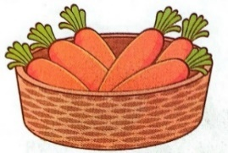
a) | b) | c) | d)
Bài 2: Khoanh vào chữ cái trước đáp án đúng.
a) Số lớn nhất trong các số 0 ; 9 ; 6 là:
A. 6 | B. 9 | C. 0
b) Các số 7 ; 3 ; 10 ; 5 được xếp theo thứ tự từ bé đến lớn là:
A. 10 ; 7 ; 5 ; 3 | B. 5 ; 3 ; 7 ; 10 | C. 3 ; 5 ; 7 ; 10
Bài 3: Nối phép tính với kết quả đúng.
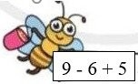 | 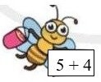 | 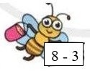 | 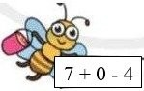
 | 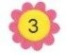 | 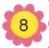 | 
Bài 4: Đúng ghi đ, sai ghi s vào ô trống.
Số con rùa nhiều hơn số con cua là 3 con.  Số con cua ít hơn số con rùa là 2 con.  Có tất cả 7 con cua và rùa.  Cần phải lấy thêm 3 con cua để số con cua nhiều hơn số con rùa. | 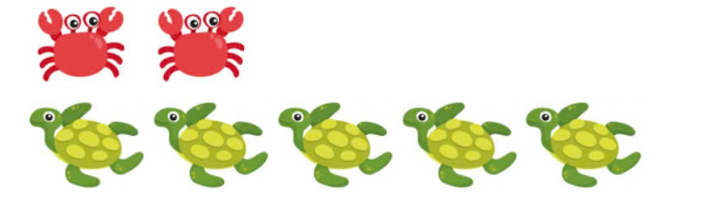

Bài 5: ?
>; <; =
8 + 0 ….. 9 - 1
5 + 2 ….. 8
10 ….. 6 + 4
9 – 2 …..6

Bài 6: Viết 2 phép cộng có kết quả bằng 7 từ những thẻ số sau.
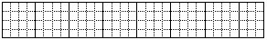 | 7  6  5  41  3  2  1  0
Bài 7: ?
Số
Hình bên có:  a. khối lập phương  b. khối hộp chữ nhật | 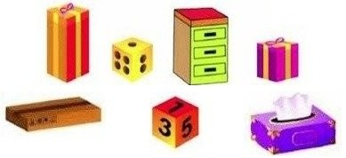
Bài 8: Dựa vào hình vẽ, viết các phép tính thích hợp.
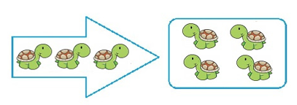 |  | 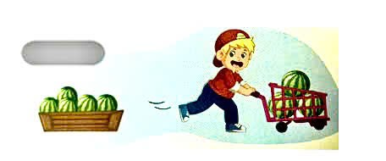
Bài 9: Điền số thích hợp vào chỗ chấm.  a. Hình bên có .......... hình tròn.  và có ......... hình tam giác. | 
b. Nam và Mai có số cam bằng nhau. Gộp số cam của hai bạn lại được 10 quả. Nam có ........ quả cam. Mai có ...........quả cam.

UBND HUYỆN GIA LÂM  TRƯỜNG TIỂU HỌC .................  Họ và tên: ...........................................  Lớp: 1....... |  |  | BÀI KIỂM TRA CUỐI HỌC KÌ I  Môn: TOÁN - Lớp 1  Năm học: 2024 – 2025  Thời gian: 35 phút  (Không kể thời gian phát đề)
 | Điểm | Nhận xét của giáo viên |  | GV chấm kí
Bài 1: ? ĐỀ LẺ
SốSô?
a) | b) | c) | d)
Bài 2: Khoanh vào chữ cái trước đáp án đúng.
a) Số bé nhất trong các số 0 ; 9 ; 6 là:
A. 6 | B. 9 | C. 0
b) Các số 7 ; 3 ; 10 ; 5 được xếp theo thứ tự từ lớn đến bé là:
A. 10 ; 7 ; 5 ; 3 | B. 5 ; 3 ; 7 ; 10 | C. 3 ; 5 ; 7 ; 10
Bài 3: Nối phép tính với kết quả đúng.

Bài 4: Đúng ghi đ, sai ghi s vào ô trống.
Có tất cả 7 con cua và rùa.
Số con rùa nhiều hơn số con cua là 3 con.
Số con cua ít hơn số con rùa là 2 con.
Cần phải lấy thêm 3 con cua để số con cua nhiều hơn số con rùa.

Bài 5: ?
>; <; =
7 + 0 ….. 8 - 1
5 + 3 ….. 7
8 + 2 ….. 10
8 – 2 ….. 7

Bài 6: Viết 2 phép cộng có kết quả bằng 6 từ những thẻ số sau.
7
6
5
41
3
2
1

0

Bài 7: ?
Số
Hình bên có:

a. khối hộp chữ nhật

b. khối lập phương

Bài 8: Dựa vào hình vẽ, viết các phép tính thích hợp.
Bài 9: Điền số thích hợp vào chỗ chấm.
a. Hình bên có .......... hình tam giác.
và có ......... hình tròn.

b. Nam và Mai có số cam bằng nhau. Gộp số cam của hai bạn lại được 10 quả. Mai có ........ quả cam. Nam có ...........quả cam.

UBND HUYỆN GIA LÂM
TRƯỜNG TIỂU HỌC .................

HƯỚNG DẪN CHẤM BÀI KIỂM TRA TOÁN CUỐI KÌ I
LỚP 1- NĂM HỌC: 2024-2025
Bài | Điểm | Đề chẵn | Đề lẻ
Bài 1 | 1,0 | Điền đúng mỗi số 0,25 đ
 |  | a. 7 b. 10 c. 4 d. 6 | a. 10 b. 6 c. 4 d. 7
Bài 2 | 1,0 | Mỗi câu khoanh đúng được 0,5 đ
 |  | a. B b. C | a. C b. A
Bài  3 | 1,0 | Nối đúng mỗi phép tính với kết quả được 0,25 đ
Bài 4 | 1,0 | Điền đúng mỗi ô trống 0,25 đ
 |  | đ – s – đ - s | đ - đ - s - s
Bài 5 | 1,0 | Điền đúng dấu >; <; = vào mỗi chỗ chấm được 0,25 đ
 |  | > ; = ; < ; = | < ; = > ; =
Bài 6 | 1,0 | Viết đúng mỗi phép tính được 0,5 đ
 |  | VD: 5 + 2 = 7; 3 + 4 = 7 | VD: 4 + 2 = 6; 5 + 1 = 6
Bài 7 | 1,0 | Điền đúng mỗi phần 0,5 đ
 |  | a. 3 khối lập phương  b. 4 khối hộp chữ nhật | a. 4 khối hộp chữ nhật  b. 3 khối lập phương
Bài 8 | 2,0 | Viết đúng mỗi phép tính 1 đ
 |  | VD: 3 + 4 = 7 8 - 3 = 5 | VD: 8 - 3 = 5 3 + 4 = 7
Bài 9 | 1,0 | Điền đúng mỗi số vào chỗ chấm 0,25 đ
 |  | a. 9 hình tròn, 6 hình tam giác  b. Nam: 5 quả cam, Mai: 5 quả cam | a. 6 hình tam giác, 9 hình tròn,  b. Mai: 5 quả cam, Nam: 5 quả cam

MA TRẬN ĐỀ KIỂM TRA TOÁN CUỐI HỌC KÌ I
LỚP 1 NĂM HỌC 2024 - 2025

Mạch kiến thức,  kĩ năng | Số câu và  số điểm | Mức 1 | Mức 2 | Mức 3 | Tổng
Số và phép tính | Số câu | 13 | 4 | 2 | 19
 | Số điểm | 4,0 | 3,0 | 1,5 | 8,5
 | Bài số | 1,2, 3, 5 | 4, 8 | 6, 9
Hình học | Số câu | 2 |  | 1 | 3
 | Số điểm | 1,0 |  | 0,5 | 1,5
 | Bài số | 7 |  | 9
Tổng | Số câu | 15 | 4 | 3
 | Số điểm | 5,0 | 3,0 | 2,0 | 10

